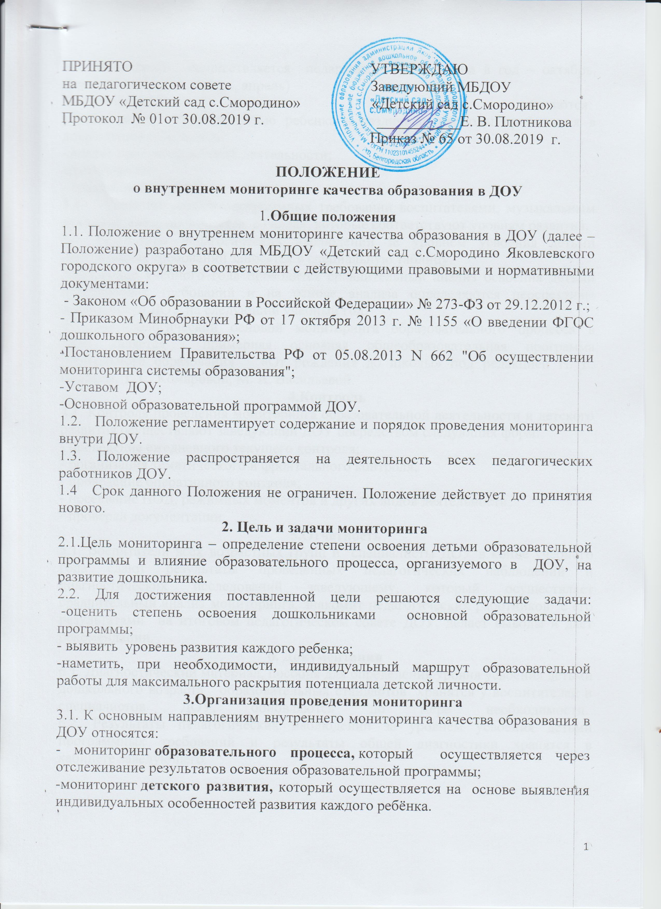3.2. Мониторинг осуществляется педагогами ДОУ 2 раза в год – октябрь, апрель (1 младшая- январь, апрель)
3.3.Основными методами мониторинга являются:
- наблюдение за активностью ребенка в различные периоды пребывания в дошкольном учреждении;
- анализ продуктов детской деятельности;
-тестирование;
- сравнительный анализ.
3.4. Усвоение детьми программных требований воспитателями, музыкальным руководителем, оценивается в баллах, которые соответствуют уровням развития.
3.5. Результаты педагогических наблюдений за уровнем усвоения детьми программных требований заносятся в специальную таблицу.
3.6.В конце учебного года проводится сравнительный анализ освоения детьми программных требований и на основе анализа определяются перспективы деятельности ДОУ на следующий учебный год.
3.7. Методологической основой мониторинга образовательного процесса в ДОУ является примерная основная общеобразовательная программа дошкольного образования «От рождения до школы» под редакцией Н. Е. Вераксы, Т. С. Комаровой, М. А. Васильевой.
4.Контроль
4.1. Контроль проведения мониторинга образовательной деятельности и детского развития осуществляют заведующий ДОУ посредством следующих форм:
- проведение ежедневного текущего контроля;
- организация тематического и фронтального контроля;
- проведение оперативного контроля;
- посещение НОД, режимных моментов и других видов деятельности;
- проверка документации.
5.Отчетность
5.1. Воспитатели всех возрастных групп и специалисты ДОУ в конце учебного года сдают результаты проведенных педагогических наблюдений и диагностических исследований заведующему, который осуществляет сравнительный анализ мониторинга, знакомит педагогических работников с его результатами на итоговом педагогическом совете ДОУ, делает выводы и дает рекомендации.
6. Документация
6.1. Диагностический материал, пособия для определения уровня усвоения детьми дошкольного возраста образовательных стандартов хранятся у воспитателей и специалистов ДОУ, обновляются по мере необходимости.
6.2. Результаты педагогических наблюдений за уровнем усвоения детьми программных требований и результаты общей диагностики хранятся в кабинете заведующего.

